2 februarie 2021

RAPORT ZILNIC

Calificativ:  NEUTRU | Cu pensie, dar şi cu salariu | TVRCluj-17:05  0min 32s
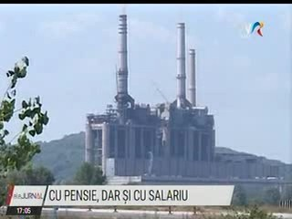 | Complexul Energetic Oltenia face verificări după ce mai mulţi angajaţi care au ieşit la pensie au continuat să meargă la serviciu. Reprezentanţii companiei au cerut lămuriri de la Casele de Pensii din Gorj, Dolj, Mehedinţi, Brăila şi Bucureşti, pentru a afla câţi salariaţi s-au pensionat anul trecut şi câţi au mers în continuare la muncă. Cei prinşi, vor fi daţi afară.

Calificativ:  NEUTRU | Program deblocat | NaţionalTV-18:39  0min 46s
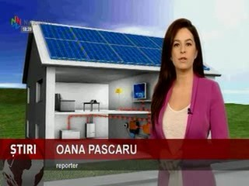 | Ghidul Programului Casa Verde Fotovoltaice a fost modificat, iar Administraţia Fondului pentru Mediu va începe decontarea cheltuielilor, potrivit Ministerului Mediului.  Ministrul Mediului a declarat că programul a ajuns într-un blocaj total, cu probleme majore, iar ca urmare a emis un ordin pentru modificarea ghidului de finanţare.  Românii pot depune cererile pentru decontare şi online, pe email sau cu ajutorul unei aplicaţii.

